42% van Nederlanders kiest voor internet met tv, ondanks populariteit streamingdiensten
Amsterdam, 15 januari 2025 – Ondanks de populariteit van streamingdiensten, verdwijnt traditionele tv niet uit Nederlandse huishoudens. Sterker nog: huishoudens kiezen steeds vaker voor een internetabonnement met tv. Uit een analyse van eigen data van vergelijkingswebsite Overstappen.nl blijkt dat in 2025 42,1% van de afgesloten abonnementen bestond uit internet en tv. In 2021 was dat nog 26,3%. Daarmee wordt deze combinatie bijna net zo vaak gekozen als een internet-only-abonnement, dat met 51,7% nog altijd het grootste aandeel heeft.

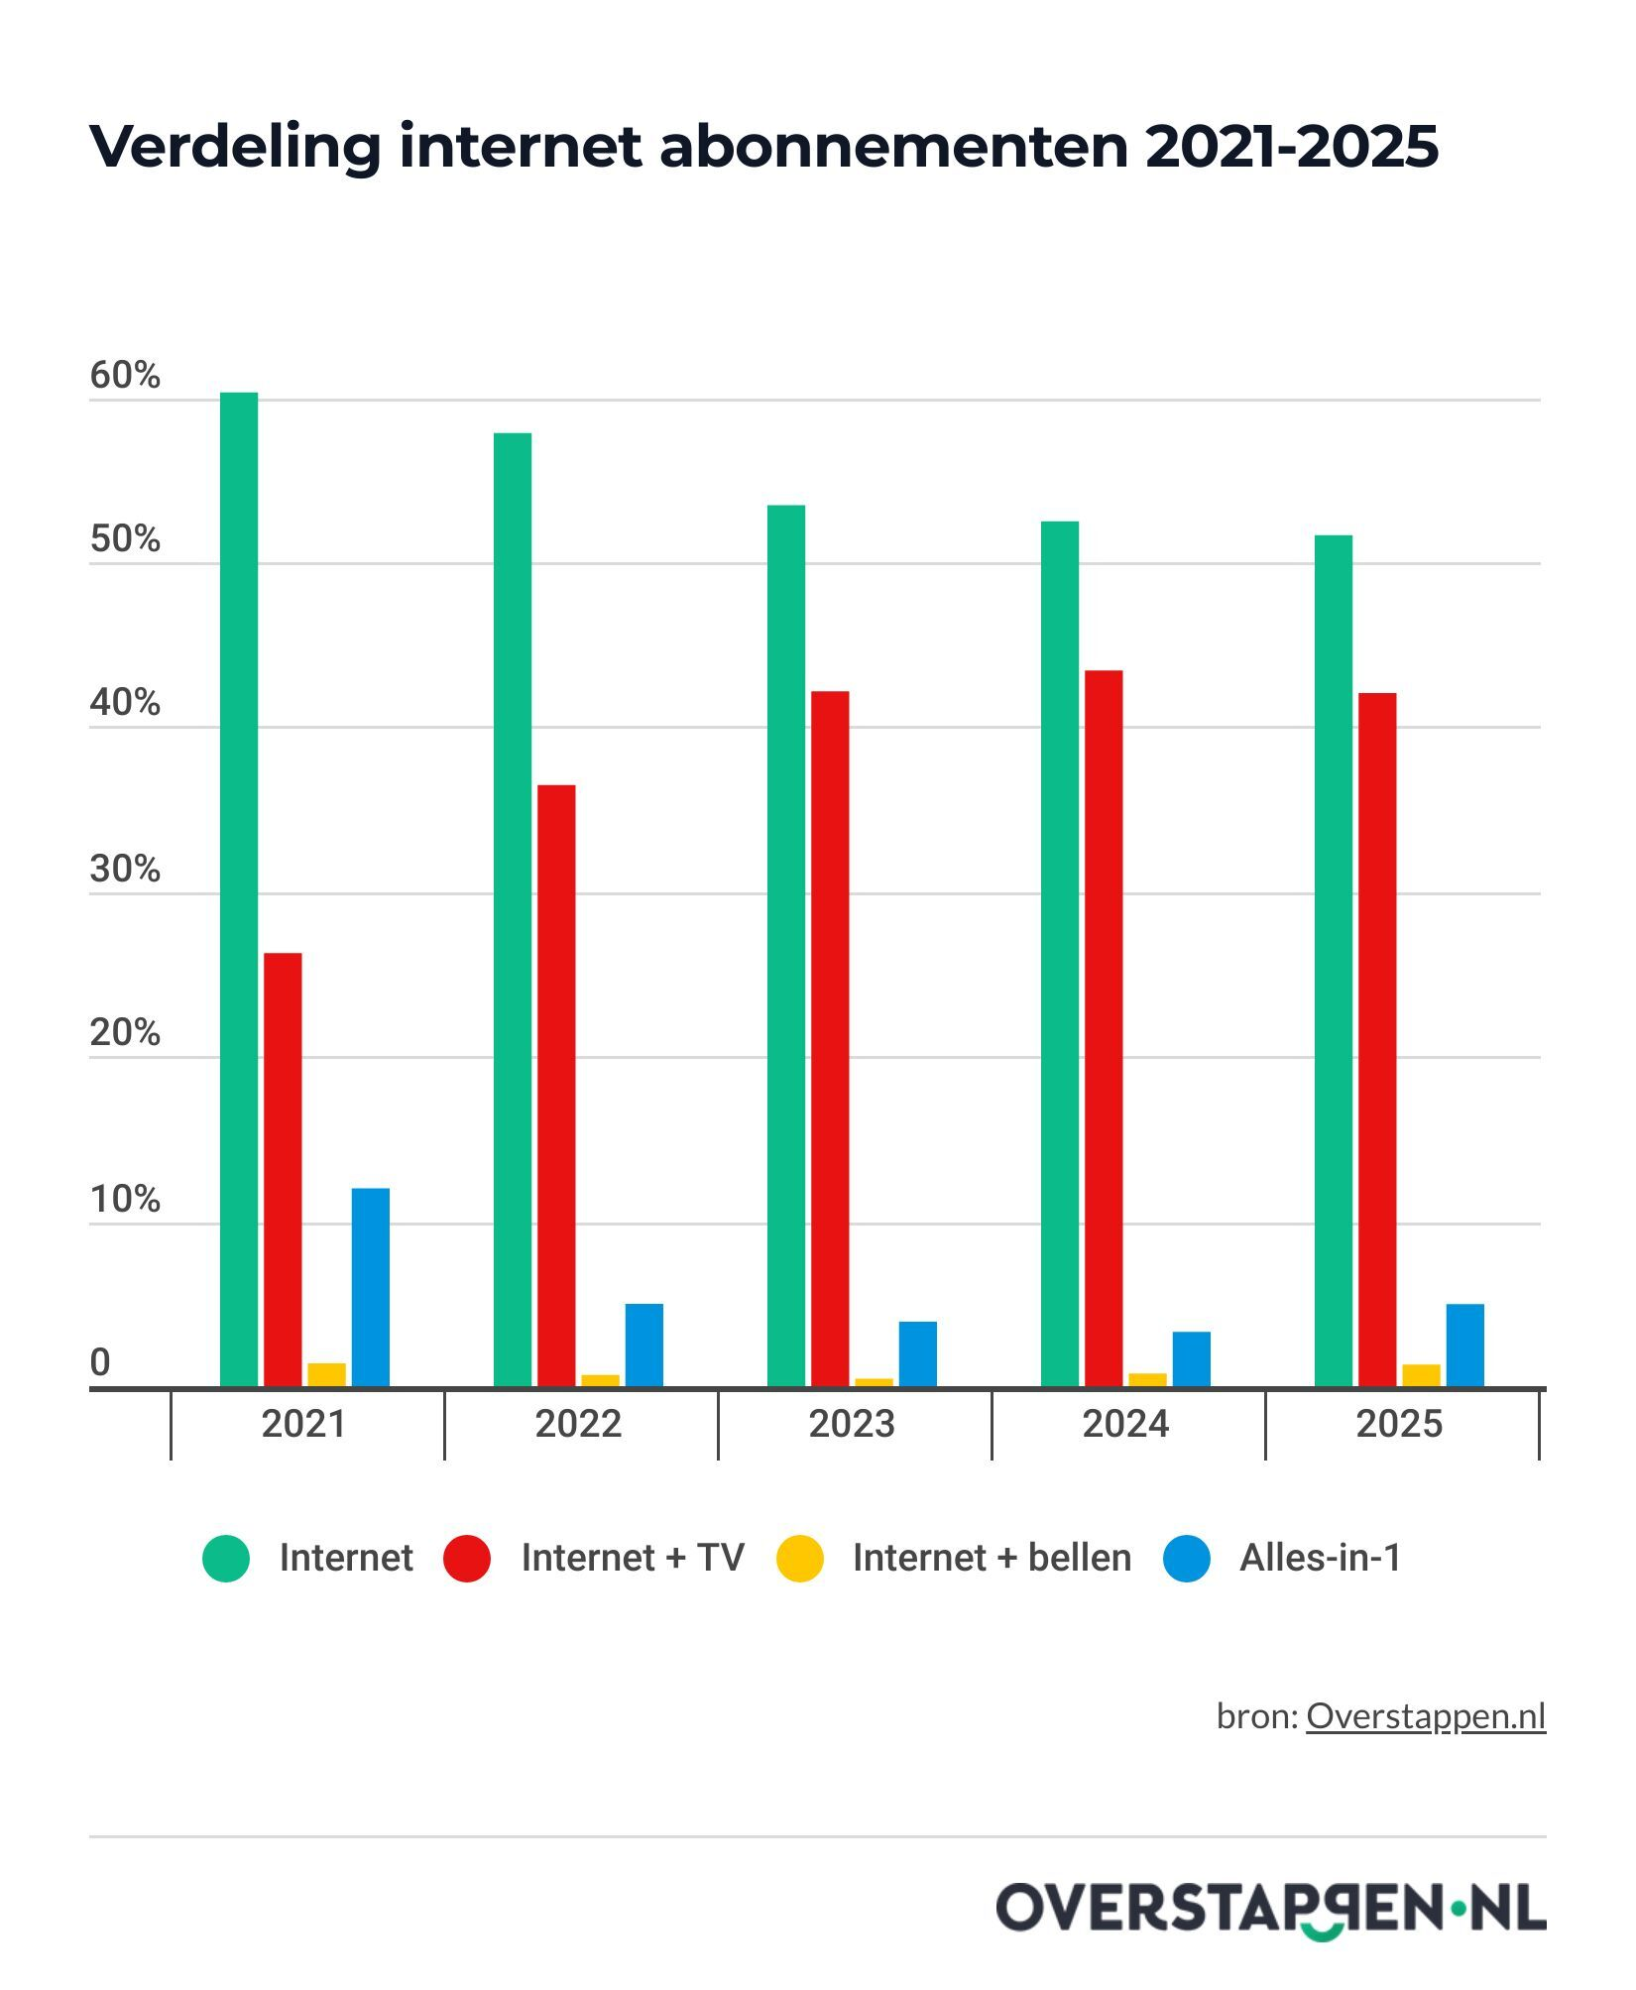

Internet met tv groeit jaar op jaar
De toename van het aantal abonnementen met internet en tv is al meerdere jaren zichtbaar. In 2022 koos 36,5% van de huishoudens voor deze combinatie; in 2023 was dit 42,2%. In 2024 bleef het aandeel stabiel rond de 43%, waarna het in 2025 uitkwam op 42,1%.
Internet-only blijft in 2025 met 51,7% het meest gekozen abonnement, maar tegelijkertijd daalt het aandeel van dit type abonnement wel al enkele jaren. In 2021 kozen veel meer mensen (60,3% van de huishoudens) voor alleen internet.
Streaming en tv gaan hand in hand
Volgens Jean-Paul Würsten, telecomexpert bij
Overstappen.nl
, hebben streamingdiensten het kijkgedrag veranderd, maar is live tv hierdoor niet vervangen:
“Je zou verwachten dat traditionele tv terrein verliest door streaming, maar in de praktijk zien we juist dat veel huishoudens kiezen voor internet mét tv. Dat komt vooral doordat providers deze abonnementen steeds aantrekkelijker maken, bijvoorbeeld met gratis of sterk afgeprijsde pakketten voor tv en voor streamingdiensten als Netflix, ESPN of Videoland.”

Daarnaast biedt een tv-abonnement volgens Würsten extra gemak:
“De klant krijgt daarmee live tv, sport, nieuws en streaming in één pakket en ontvangt ook maar één factuur. Dat maakt een tv-abonnement vaak een logische aanvulling op een internetabonnement, in plaats van dat consumenten kiezen voor losse abonnementen bij streamingdiensten.”
Alles-in-één en vaste telefonie nemen verder af
Waar internet met tv steeds populairder wordt, geldt het tegenovergestelde voor alles-in-één-abonnementen (internet, tv en telefonie). In 2021 koos nog 12% van de huishoudens voor zo’n abonnement. In 2025 is dat aandeel gedaald naar slechts 5%. Ook abonnementen met alleen internet en vaste telefonie vertegenwoordigen slechts een klein deel: in 2025 ging het om 1,3% van de afgesloten abonnementen. Blijkbaar hebben mensen minder interesse in een abonnement voor vaste telefonie, maar laten ze hun abonnement voor tv liever nog niet vallen.
Keuzegedrag wordt consistenter
Opvallend is dat de verhoudingen tussen de vier typen abonnementen (internet en tv, internet-only, internet en vaste telefonie en alles-in-één) in 2024 en 2025 nauwelijks verschillen.
“We zien minder extreme verschuivingen dan enkele jaren geleden,”
zegt Würsten.
“Dat betekent niet dat de markt stilstaat, maar wel dat consumenten een duidelijk beeld hebben van wat ze nodig hebben. Internet met tv heeft daarin een vaste plek veroverd.”

About: Overstappen.nl
Overstappen.nl is een online vergelijkingssite die consumenten helpt bij het vinden van de beste deals op het gebied van o.a. energie, verzekeringen en telecom. Wij streven ernaar om consumenten inzicht te geven in hun uitgaven, zodat zij weloverwogen keuzes kunnen maken en geld kunnen besparen. We hebben gebruiksvriendelijke vergelijkingstools ontwikkeld die consumenten de mogelijkheid bieden om snel en gemakkelijk aanbieders te vergelijken en over te stappen naar betere opties.<br />
<br />
Sinds onze oprichting in 2012 hebben we al meer dan een miljoen consumenten geholpen aanzienlijke besparingen te realiseren via onze efficiënte en effectieve vergelijkingsdiensten.

Newsroom
View the full press release including more media in our Newsroom.
View the full press release
View all previous press releases

